
Avance del Proyecto Final 3

Curso:
Base de Datos I

Implementación de una Base de Datos para la Clínica Ricardo Palma

Integrantes:
Bryan Alexander Luque Serna
Diego Alvaro Ayay Palomino
Misael Martin Alarcon Maza
Isabella Valentyna Segura Pizarro

Docente:
Danila Raquel Neira Sacaski

Sección:
31872

2026
Tabla de contenido
Implementación de una Base de Datos para la Clínica Ricardo Palma 4
1. Funciones Agregadas 4
1.1. Count 4
1.2. Sum 4
1.3. Avg 4
1.4. Max 4
1.5. Min 5
1.6. Group 5
1.7. Having 5
2. Subconsultas 6
2.1. In 6
2.2. Exists 6
3. Funciones De Fecha 7
3.1. Day 7
3.2. Month 7
3.3. Year 7
3.4. Datediff
8
3.5. Dateadd
8
4. Funciones De Cadena 10
4.1. Concat 10
4.2. Len 10
4.3. Substring 10
4.4. Lower 11
4.5. Upper 11
4.6. Ltrim 12
4.7. Rtrim 12
5. Funciones De Conversión 13
5.1. Cast 13
5.2. Convert 13
6. Transact Sql 14
6.1. Funciones 14
6.2. Procedimientos Almacenados 15
6.3. Condicional IF 15
6.4. Programacion De Cursores 16

Implementación de una Base de Datos para la Clínica Ricardo Palma

Funciones Agregadas

Count
-- COUNT(): cuenta el número de registros
SELECT COUNT(*) AS total_pacientes
FROM paciente;
-- Devuelve cuántos pacientes hay en la tabla

Resultado:

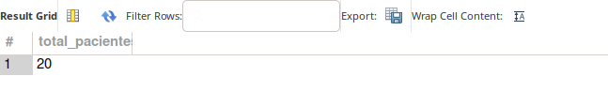

Sum
-- SUM(): Suma el total de las ventas netas registradas
SELECT SUM(precio_neto) AS total_ventas
FROM detalle_boleta;
-- Devuelve el monto total de todas las ventas netas

Resultado:

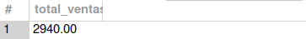

Avg
-- AVG(): Calcula el precio promedio de los servicios
SELECT AVG(precio_unitario) AS precio_promedio
FROM detalle_boleta;
-- Devuelve el precio promedio de los servicios registrados.

Resultado:

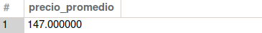

Max
-- MAX(): Devuelve el valor máximo de una columna.
SELECT MAX(precio_neto) AS mayor_venta
FROM detalle_boleta;
-- Devuelve la venta con el precio neto más alto

Resultado:

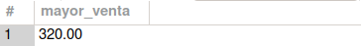

Min
-- MIN(): Devuelve el valor mínimo de una columna.
SELECT MIN(descuento) AS menor_descuento
FROM detalle_boleta;
-- Devuelve el descuento más bajo registrado, si no hay descuento es 0

Resultado:

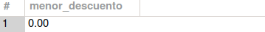

Group
-- AGRUPAR las citas por estado y contar cuántas existen en cada uno
SELECT estado_cita, COUNT(*) AS total_citas
FROM cita
GROUP BY estado_cita;

Resultado:

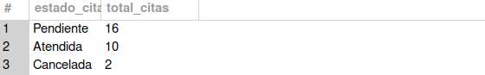

Having
-- MOSTRAR solo los estados que tengan más de 5 citas registradas
SELECT estado_cita, COUNT(*) AS total_citas
FROM cita
GROUP BY estado_cita
HAVING COUNT(*) > 5;

Resultado:

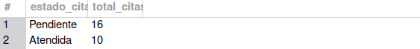

Subconsultas

In
-- MOSTRAR los consultorios en donde la especialidad este "Activo"
SELECT *
FROM consultorio
WHERE id_especialidad IN (SELECT id_especialidad FROM especialidad WHERE estado = 'Activo' );

Resultado:

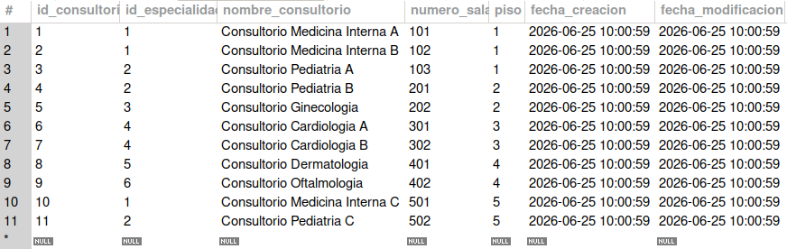

Exists
-- MOSTRAR los pacientes que tengan al menos una cita registrada
SELECT *
FROM paciente p
WHERE EXISTS (
SELECT 1
FROM cita c
WHERE c.id_paciente = p.id_paciente
);

Resultado:

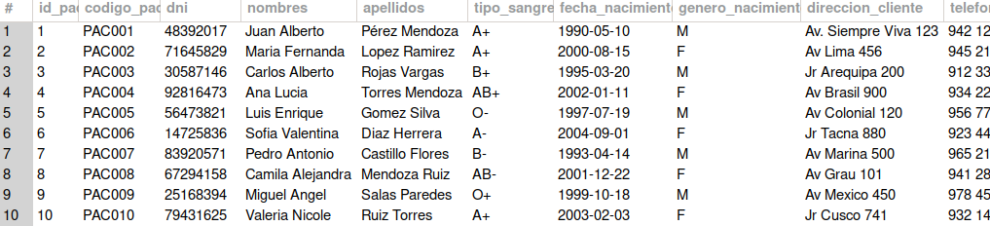

Funciones De Fecha

Day
/* Función DAY*/
-- MOSTRAR todas las citas para el DIA 22
SELECT id_cita,fecha,hora
FROM cita
WHERE DAY(fecha) = 22;

Resultado:

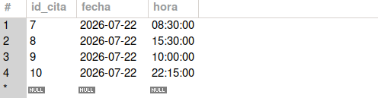

Month
/* Función MONTH*/
-- MOSTRAR todas las citas para el MES de JULIO
SELECT id_cita,fecha,hora
FROM cita
WHERE MONTH(fecha) = 7;

Resultado:

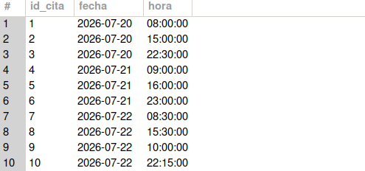

Year
/* Función YEAR */
-- Mostrar las citas para el año 2026
SELECT id_cita,fecha,hora
FROM cita
WHERE YEAR(fecha) = 2026;

Resultado:

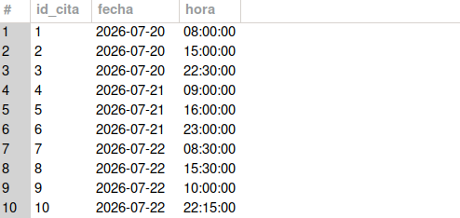

Datediff
/* Función DATEDIFF */
-- MOSTRAR los dias que faltan para que se lleva a cabo una cita
SELECT id_cita, fecha , DATEDIFF(fecha, NOW()) AS dias_faltantes
FROM cita;

Resultado:

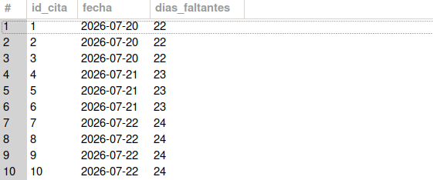

Dateadd
/* Función DATE_ADD */
-- PROGRAMAR una cita 5 dias después desde que vamos a agendarla
SELECT id_cita, fecha, DATE_ADD(fecha, INTERVAL 5 DAY) AS Fecha_De_Cita
FROM cita;

Resultado:

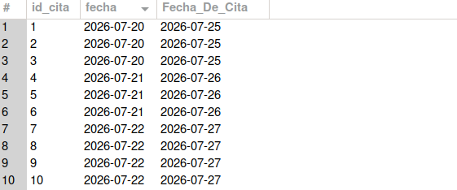

Funciones De Cadena

Concat
-- CONCAT(): Une nombres y apellidos para formar el nombre completo en una sola columna
SELECT CONCAT(nombres, ' ', apellidos) AS nombre_completo
FROM paciente;

Resultado:

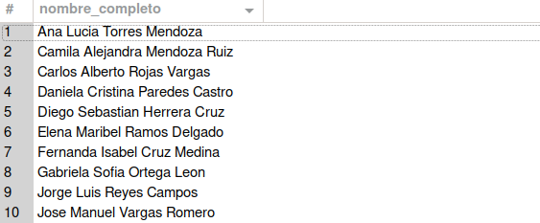

Len
-- LENGTH(): Muestra la cantidad de caracteres del nombre del médico
SELECT nombres, LENGTH(nombres) AS longitud_nombre
FROM medico;

Resultado:

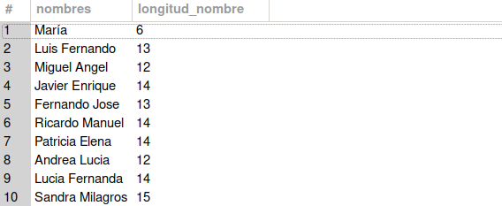

Substring
-- SUBSTRING(): Muestra los primeros 4 dígitos del DNI del paciente
SELECT dni, SUBSTRING(dni, 1, 4) AS primeros_digitos
FROM paciente;

Resultado:

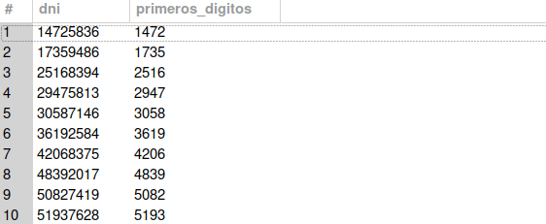

Lower
-- LOWER(): Convierte el correo a minúsculas
SELECT LOWER(correo) AS correo_minusculas
FROM medico;

Resultado:

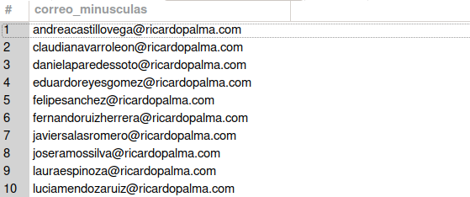

Upper
-- UPPER(): Convierte el nombre de la especialidad a mayúsculas
SELECT UPPER(nombre_especialidad) AS especialidad_mayusculas
FROM especialidad;

Resultado:

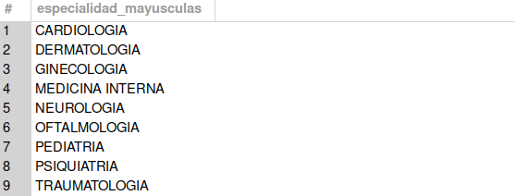

Ltrim
-- LTRIM(): Elimina los espacios en blanco al inicio de la dirección
SELECT LTRIM(direccion_cliente) AS direccion_sin_espacios_izq
FROM paciente;

Resultado:

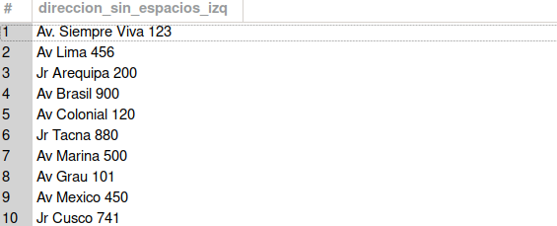

Rtrim
-- RTRIM(): Elimina los espacios en blanco al final del teléfono
SELECT RTRIM(telefono) AS telefono_sin_espacios_der
FROM recepcionista;

Resultado:

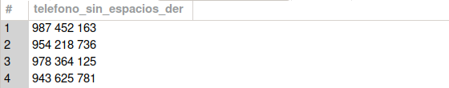

Funciones De Conversión

Cast
-- CAST(): Convierte la fecha a tipo CHAR
SELECT id_cita, CAST(fecha AS CHAR) AS fecha_texto
FROM cita;

Resultado:

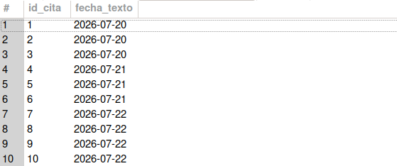

Convert
-- CONVERT(): Convierte la hora a tipo CHAR
SELECT id_cita, CONVERT(hora, CHAR) AS hora_texto
FROM cita;

Resultado:

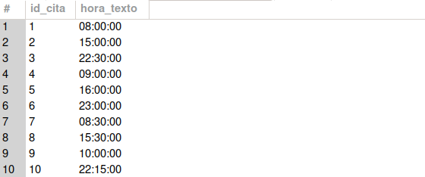

Transact Sql

Funciones
-- Función para contar citas por médico
DROP FUNCTION IF EXISTS citasPorMedico;

DELIMITER //

CREATE FUNCTION citasPorMedico(idMedico INT)
RETURNS INT
BEGIN
DECLARE total INT;
SELECT COUNT(*) INTO total
FROM cita
WHERE id_medico = idMedico;
RETURN total;
END//

DELIMITER ;

SELECT nombres, apellidos, citasPorMedico(id_medico) AS total_citas
FROM medico;

Resultado:

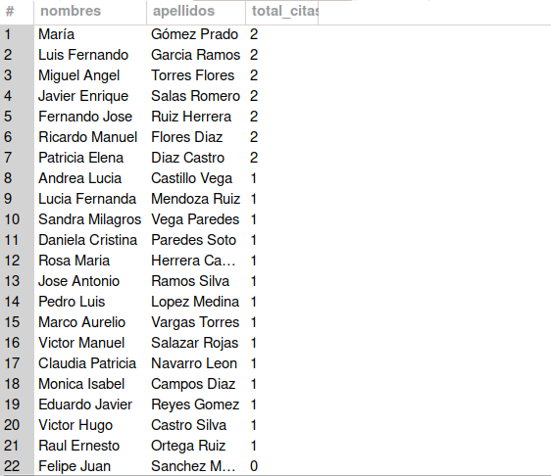

Procedimientos Almacenados
-- Mostrar todos los médicos de un turno
DROP PROCEDURE IF EXISTS mostrar_medicos_turno;

DELIMITER //

CREATE PROCEDURE mostrar_medicos_turno(IN p_turno VARCHAR(10))
BEGIN

SELECT nombres, apellidos, turno
FROM medico
WHERE turno = p_turno;

END //

DELIMITER ;

CALL mostrar_medicos_turno("Tarde");

Resultado:

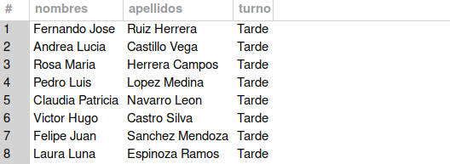

Condicional IF
/---- IF ELSE ---/

DROP PROCEDURE IF EXISTS verificar_paciente_registrado;

-- Si queremos saber si un paciente ya está registrado en la base de datos
DELIMITER //
CREATE PROCEDURE verificar_paciente_registrado(IN p_dni INT)
BEGIN
IF (EXISTS (SELECT 1
FROM paciente
WHERE dni = p_dni)) THEN
SELECT codigo_paciente,CONCAT(nombres,' ',apellidos) AS Nombre_completo, fecha_nacimiento,'Paciente Registrado!' AS ESTADO
FROM paciente
WHERE p_dni = dni;
ELSE
SELECT 'El paciente NO está registrado.' AS Estado;
END IF;
END//

DELIMITER ;

CALL verificar_paciente_registrado(70491376);

Resultado:

Programacion De Cursores
USE clinica_db;

DROP PROCEDURE IF EXISTS sp_listar_citas_pendientes;

DELIMITER //
CREATE PROCEDURE sp_listar_citas_pendientes()
BEGIN
DECLARE v_paciente VARCHAR(200);
DECLARE v_fecha DATE;
DECLARE v_hora TIME;
DECLARE fin INT DEFAULT FALSE;

DECLARE cur CURSOR FOR
SELECT CONCAT(p.nombres, ' ', p.apellidos),
c.fecha,
c.hora
FROM cita c
JOIN paciente p ON c.id_paciente = p.id_paciente
WHERE c.estado_cita = 'Pendiente';

DECLARE CONTINUE HANDLER FOR NOT FOUND
SET fin = TRUE;

OPEN cur;

bucle: LOOP
FETCH cur INTO v_paciente, v_fecha, v_hora;

IF fin THEN
LEAVE bucle;
END IF;

SELECT CONCAT(
'Paciente: ', v_paciente,
' Fecha: ', v_fecha,
' Hora: ', v_hora
) AS informacion;
END LOOP;

CLOSE cur;
END //
DELIMITER ;

CALL sp_listar_citas_pendientes();

Resultado:
